Osnovna škola: Klinča Sela
Nastavni predmet: Katolički vjeronauk
Učitelj: Josip Kunac, prof.
Razredni odjel: 1.
Redni br. pripreme: 18.
Tema: III. BOŽJI PRIJATELJI
Podtema: 2. Svetci su Božji prijatelji: Majka Terezija
Odgojno-obrazovni ishodi učenja:
- Učenik izgovara molitve Očenaš, Zdravo Marijo, Slava Ocu, Anđele čuvaru, zna se prekrižiti. (OŠ KV B.1.3.)
- Učenik izražava stav poštovanja prema ljudima oko sebe konkretnim gestama poštovanja i pomirenja. (OŠ KV C.1.1.)

TIJEK NASTAVNOG SATA

UVODNI DIO

ZNAK KRIŽA

DRAGI ISUSE, HVALA TI ŠTO NAS VOLIŠ I ŠTO NAM DAJEŠ DOBRE LJUDE KOJI NAM POKAZUJU KAKO I MI MOŽEMO ČINITI DOBRO. NAUČI NAS DANAS KAKO MOŽEMO BITI BOLJI PRIJATELJI JEDNI DRUGIMA. AMEN.

ZNAK KRIŽA

Pregled domaće zadaće:
Učenici daju vjeroučitelju na uvid domaću zadaću od prošlog susreta: „Učenici će riješiti, ili dovršiti rješavanje RB, str. 23.“

Motivacija:
Vjeroučitelj pokazuje sliku Majke Terezije:
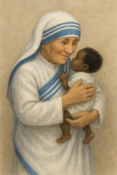

Razgovor:
- Što mislite, tko je ova žena? Što radi?

Najava teme: Danas ćemo upoznati jednu posebnu ženu – Majku Tereziju. Ona je pomagala siromašnima i bolesnima, i time pokazala da je bila Božja prijateljica. Naučit ćemo kako i mi možemo biti dobri prijatelji drugima.

SREDIŠNJI DIO

Prijedlozi aktivnosti:

Aktivnost 1: „Obrada teksta“:
Vjeroučitelj pročita naglas tekst „Majka Terezija“; udžbenik, str. 32:

Razgovor:
- Kome je Majka Terezija pomagala?
- Zašto je posebno voljela djecu bez roditelja?
- Što je otvorila za siromašne i bolesne?
- Zašto je činila toliko dobra ljudima?
- Kako i mi možemo biti slični Majci Tereziji?

Aktivnost 2: „Video - zapis“:
Učenici će pogledati video – zapis: „The Mother of the Abandoned 'Mother Teresa' | Yomimon | Biographies for kids“; 3:22; Izvor: YOMIMON; YouTube
Napomena: Dostupni su titlovi na hrvatskom jeziku. Uključiti ih!

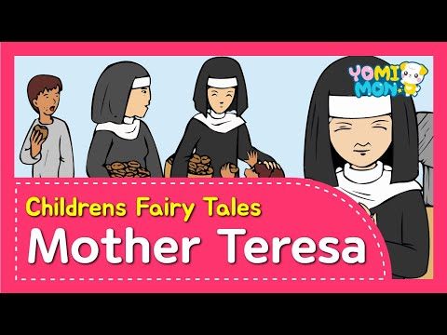

Razgovor:
- Što smo saznali o majci Tereziji?

Aktivnost 3: „Srce dobrote“: ----> BILJEŽNICA
Učenici će nacrtati veliko srce i u njega upisati ili nacrtati jedno dobro djelo koje mogu učiniti ovaj tjedan.
Naslov:

MAJKA TEREZIJA

Aktivnost 4: „Glumi dobro“:
U skupinama učenici će osmisliti kratke igrokaze u kojima pomažu prijatelju, bolesnom, tužnom ili osamljenom.

Aktivnost 5: „Kutija osmijeha“:
Učenici će napisati ili nacrtati nešto lijepo za prijatelja i staviti u zajedničku kutiju; svatko će izvući poruku.

Aktivnost 6: „Dobro djelo – pantomima“:
Učenici će pantomimom pokazivati dobra djela, a ostali pogađati.

Aktivnost 7: „Tko želi biti dobar?“:
Vjeroučitelj postavlja jednostavna pitanja (npr. „Što bi učinio da vidiš tužnog prijatelja?“), učenici odgovaraju.

Aktivnost 8: „Boje dobrote“:
Učenici će bojati sliku Majke Terezije i dopisati ispod „I ja želim činiti dobro“
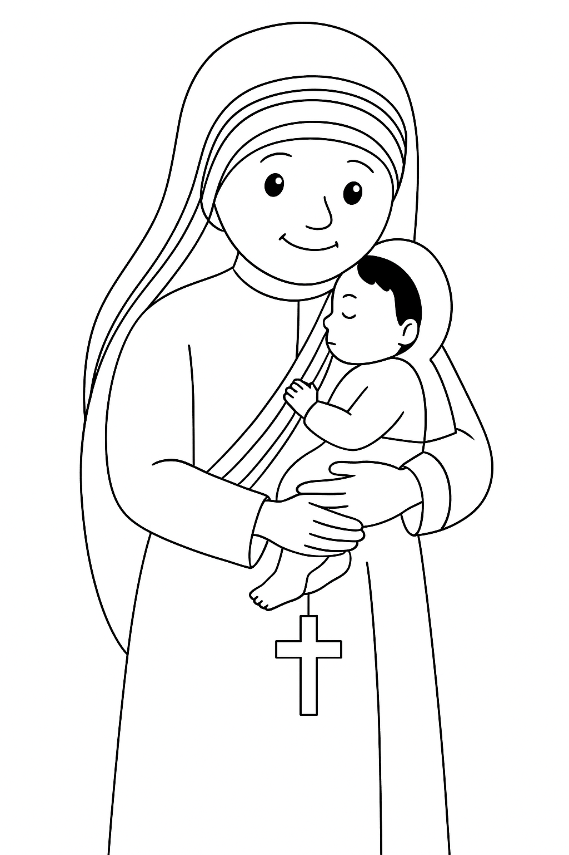
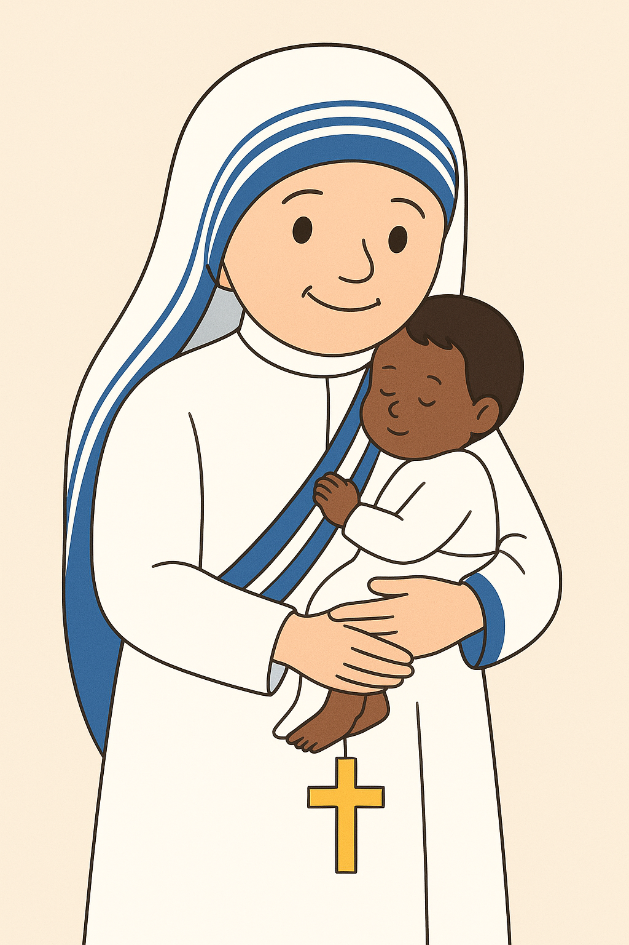

Aktivnost 9: „Lijepa riječ“:
Učenici će sjediti u krugu. Vjeroučitelj drži srce od papira. Svaki učenik kaže jednu lijepu riječ (npr. "hvala", "volim te", "pomoći ću ti") i dodaje srce drugome.

Aktivnost 10: „Sklonište od ljubavi“:
Rad u skupinama. Učenici će u malim skupinama od kartona i bojica izraditi maketu skloništa ili doma, poput onih koje je podigla Majka Terezija.

Aktivnost 11: „Pjevački kružok“:
Učenici će naučiti i pjevati pjesmu „Isuse, volim te“; 3:25; Izvor: SRCE ISUSOVO; YouTube

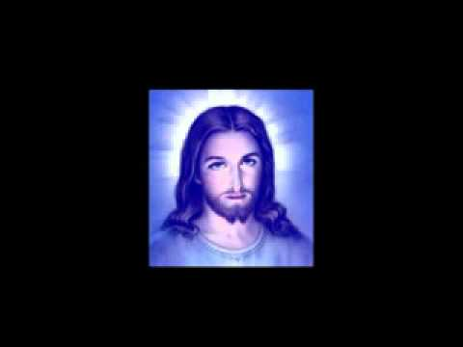

Aktivnost 12: „Srce puno ljubavi“:
Učenici će dobiti predlošak srca. Unutar srca će napisati ili nacrtati koga vole i kome žele pomoći.

Aktivnost 13: „Lanac dobrote“:
Učenici će spojiti ruke u krug i svatko kaže jedan dobar čin inspiriran Majkom Terezijom.

Aktivnost 14: „Božji prijatelji puzzle“:
Učenici će sastaviti jednostavan puzzle sa slikom Majke Terezije (vjeroučitelj pripremi izrezane dijelove).

Aktivnost 15: „Cipele Majke Terezije“:
a) Učenici u parovima razgovaraju o tome kako bi se osjećali da su gladni, bolesni ili sami. Zatim razgovaraju o tome kako bi se osjećali da im netko pomogne, kao što je to činila Majka Terezija.

b) Učenici crtaju cipele/ sandale Majke Terezije koje su skromne, iznošene, potrgane čime se ona solidarizira sa siromašnima.

Aktivnost 16: „Sari dobrote“:
Učenici dobiju bijeli papirnati ubrus ili komad tkanine te plavim bojicama ili flomasterima crtaju plave pruge, oponašajući sari (odjeću) Majke Terezije, simbol njezine jednostavnosti i služenja.

Aktivnost 17: „Mali misionari ljubavi“:
Razred se dogovori za jednu zajedničku akciju, npr. prikupljanje slatkiša za djecu u domu ili crtanje čestitki za starije osobe u domu za umirovljenike.

Aktivnost 18: „Dobro djelo u tajnosti“:
Učenici izvuku papirić s dobrim djelom koje trebaju učiniti do kraja dana.

Aktivnost 19: „Poučna priča“:
Vjeroučitelj će pročitati poučnu priču.
Priča o dva vrapčića
Jednog hladnog jutra, mali vrapčić imenom Cvrkutko sjedio je na grani i drhtao. Nije mogao pronaći dovoljno mrvica za doručak. Bio je tužan i gladan.
Uto je doletio njegov prijatelj, vrapčić Flekica. Flekica je u kljunu nosio veliku, slasnu mrvicu kruha koju je pronašao ispod pekarskog prozora. Kada je vidio tužnog Cvrkutka, nije dvojio ni trenutka. Sletio je pokraj njega i polovicu svoje mrvice stavio pred Cvrkutka.
"Izvoli, prijatelju," rekao je Flekica.
Cvrkutko ga je iznenađeno pogledao. "Ali... to je tvoj doručak! I ti ćeš biti gladan!"
Flekica je veselo cvrknuo: "Ne brini! Kad podijelimo, obojici će nam biti toplije u srcu, a to grije bolje od bilo koje mrvice!"
I zaista, dok su zajedno jeli, Cvrkutko više nije osjećao hladnoću. Osjećao je toplinu velikog prijateljstva.
Pouka: Baš kao što je Majka Terezija grijala srca ljudi svojom dobrotom, tako je i mali Flekica ugrijao srce svoga prijatelja.

Aktivnost 20: „Zapišimo!“: ----> BILJEŽNICA
Učenici će u bilježnicu prepisati i dopuniti ponuđenim riječima:
Naslov:

MAJKA TEREZIJA

DOBROTA ZNAČI POMAGATI _________ I LJUBITI ________.
BOGA, DRUGE

Aktivnost 21: „Radna bilježnica”:
Učenici će uz pomoć vjeroučitelja rješavati 1. zadatak iz RB, str. 22.

Aktivnost 22: „Digitalni udžbenik“ Potrebna je prijava vjeroučitelja s pristupnim podatcima.
Učenici će na pametnoj ploči, ili tabletima pokušati riješiti digitalni zadatak „BOŽJI PRIJATELJI” - memory.

Aktivnost 23: Mikropauza:
Vjeroučitelj je koristi po želji u bilo kojem trenutku sata kada opadne koncentracija učenika. To može biti bilo što: vic, zagonetka, pitalica, šetnja po razredu, pjesmica i sl. nevezano uz vjeronaučno gradivo. Pripaziti na pristojnost sadržaja! Ako vic sadrži neka imena učenika iz razreda npr. Ivica i Marica, promijeniti ih.

Učenici će na znak vjeroučitelja napraviti što smješniju grimasu na licu. Vjeroučitelj može odabrati najveseliju. Nakon kratkog smijeha svi sjednu i nastavljaju s radom.

ZAVRŠNI DIO

Aktualizacija sa sintezom:
Razgovor:
- Kako mi danas možemo biti poput Majke Terezije?
- Možemo li pomoći mami ili tati?
- Možemo li podijeliti sendvič s prijateljem?
- Možemo li utješiti nekoga tko je tužan?

Zaključak:
- Svetci su Božji prijatelji. Oni nas uče kako voljeti i pomagati drugima. I mi možemo biti mali svetci kada činimo dobro.

Domaća zadaća:
Učenici će riješiti, ili dovršiti rješavanje 1. zadatka iz RB, str. 22.

Samovrednovanje:
Učenici će se potpisati bojicom ispod napisanog u bilježnici. Što je boja svjetlija, bolje su usvojili gradivo, a što je tamnija, lošije (žuta – izvrsno usvojeno, crna – nije usvojeno).

Molitveni završetak:
Učenici će poslušati pjesmu „Anđele, čuvaru mili…“; 3:36; Autor: Marinko Grubešić; Izvor: YouTube

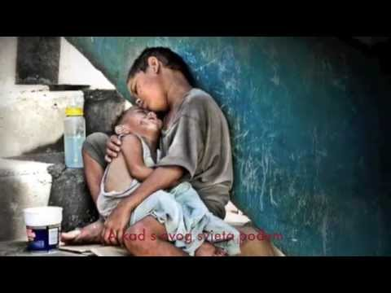

ili:

ZNAK KRIŽA

BOŽE, HVALA TI ZA MAJKU TEREZIJU. NAUČI I NAS DA VOLIMO I POMAŽEMO DRUGIMA. AMEN.

ZNAK KRIŽA.

